

**标准件仓配上线服务项目**

招

标

书

招 标 人：中国重汽集团济南商用车有限公司

2025 年8月**目 录**

第一章 招标公告 - 3 -

一、项目名称 - 3 -

二、招标内容 - 3 -

三、招标形式 - 3 -

四、议程安排 - 3 -

五、获取招标文件 - 4 -

六、投标须知 - 4 -

七、投标、开标、评标 - 6 -

八、合同签订 - 9 -

九、废标及终止招标 - 9 -

十、中标人瑕疵滞后发现的处理原则 - 10 -

十一、解释权 - 10 -

十二、技术要求 - 10 -

第二章 投标文件编制 - 11 -

一、投标文件签署 - 11 -

二、投标文件的密封和标记 - 11 -

三、投标文件的装订 - 11 -

四、投标文件格式要求 - 13 -

第三章 技术要求 - 0 -

一、业务介绍 - 0 -

二、物流仓库情况 - 1 -

三、收费介绍 - 1 -

三、运行管理要求 - 2 -

五、人员管理要求 - 20 -

六、考核 - 21 -

七、物流服务终止说明 - 22 -

八、物流业务切换要求 - 23 -

九、投标技术方案要求 - 23 -

第三方物流服务商管理规定（18条） - 24 -

附件一：非生产供应商注册操作手册 - 26 -

附件二：非生产供应商投标操作手册 - 28 -

# 第一章 招标公告

# 一、项目名称

项目名称：标准件仓配上线服务项目

项目编号：CGZX2025080098

招标合同期：**三年**

# 二、招标内容

投标方自行投入仓库，距商用车给距离≤10Km为济南商用车制造公司提供标准件类产品的仓储、配送、上线服务，主要包括：标准件的卸车、收货、仓储管理，根据生产需求进行分拣排序，按时将标准件配送至指定地点，完成上线配送至线边工位。

详见第三章技术要求。

# 三、招标形式

招标形式：公开招标。

# 四、议程安排

1.公告时间：2025年8月16日。

2.答疑时间：截止至2025年9 月1日下午17点前（若有变动另行通知）。

技术答疑：曹老师 19861850202

3.报名

凡有意参加投标的投标人，请于2025年9月1日下午17:00前，按照序号1-4顺序及所列项相关资料的原件扫描件加盖公章后，所有扫描文件上传到e采通（<https://ecaitong.sinotruk.com:8012/）>完成应标，非重汽体系内单位需现按照附件《非生产供应商注册操作手册》完成重汽e采通平台注册再应标（e采通系统-招标中心-非生产类招标-供应商应标）。

**1.投标人报名表（见格式11）；**

**2.营业执照副本复印件及相关资质；**

**3.公司简介和项目相关三年业绩；**

**4.信用中国截图（报名日期当日“信用中国”网站(www.creditchina.gov.cn）查询本单位未被列入联合惩戒失信人名单的网页截图）。**

**报名截止时间：2025年9月1日。**

报名联系人：曹老师，19861850202。

4.投标

应标通过的投标人，**在投标截止时间前**在e采通上传标书要求的资质文件、技术标文件、商务标文件。

**投标截止时间：2025年9月1日。**

另外，投标文件纸质版须于开标当日在投标地点现场递交。

5.开标时间：以招标方通知为准。

6.开标地点：济南市章丘区圣井街道世纪大道7777号章丘重汽工业园5号门。

# 五、获取招标文件

获取方式：投标方在中国重汽官网http://www.cnhtc.com.cn（新闻中心-通知公告）自行下载招标公告。

# 六、投标须知

**1.合格投标人：**

⑴投标人须遵守《中华人民共和国招标投标法》《中华人民共和国民法典》及其它有关的法律和法规；为中华人民共和国境内注册的独立法人机构，具有独立承担民事责任能力；

⑵公司成立三年以上（以营业执照成立日期到开标当日满三年为准）注册资金不能少于1000万（目前为中国重汽提供物流服务的物流商不受该条件限制）；经营范围满足招标项目需求；

⑶投标人须提供具有统一社会信用代码的新版营业执照复印件**（加盖公章）**；

⑷投标人具备道路运输主管部门批准的道路运输资质，拥有道路运输主管部门颁发的“道路运输经营许可证”；

⑸投标人须无条件接受招标人关于物流商的所有管理规定；

⑹投标人在近三年内在经营活动中无违法记录；

⑺具有健全的财务会计制度，财务状况和市场行为良好。没有处于被有权机关吊销营业执照、吊销资质、停业整顿、取消投标资格以及财产被接管、冻结或进入破产程序等；

投标人的直接或间接股东、法定代表人、董事、监事、高管非重汽员工及其亲属；

⑻投标人没有被列入招标人处《黑名单》（《黑名单》指投标人与招标人在以往或正在进行的合作中，存在招标人认为的违反合同约定或违反法律法规等的失信行为）的；

⑼投标人须提供经会计师事务所审计且出具无保留意见的**近三年的财务审计报告原件**，并加盖公章，包括但不限于报告页、经审计的资产负债表、利润表、现金流量表及报表附注。如投标人公司没有经审计的财务报告，可提供加盖公章的近三年财务报表，包括但不限于资产负债表、利润表、现金流量表。应提供中文版本的审计报告或财务报表；

投标人须提供企业最近半年完税证明、信用证明材料（征信报告）；年度纳税信用评价信息（可从电子税务局查询截图，需加盖公章）；企业对外担保说明（写明贵单位对外有无对外担保和质押业务，需加盖公章）；

⑽投标人须提供法人授权委托书**原件**（在投标文件副本中可用复印件）及投标单位的授权代表的身份证**原件**及复印件（加盖公章）；

⑾投标人须具有履行合同所必须的设备、财务、技术、服务等方面的资质和能力；

⑿投标人须具有完全履行招标文件的所有要求的能力，需提供近几年类似项目业绩证明；

⒀投标人须认可招标人的工作指令，包括节、假日能正常开展工作的要求；

⒁投标人必须是最终投标、签订合同的单位，不得以任何理由将已中标项目以任何形式分包或转包给其他单位；

⒂本次招标项目不接受联合体投标；

⒃投标人须认可招标人终止合同后3个月退还履约保证金的招标要求；

逾期的投标文件招标人不予受理。

**2.投标文件格式**

详见本招标文件“第二章 投标文件编制”，请投标人按格式要求进行填写。

**3.报价：**

⑴本次招标为公开招标，报价应为：

经与招标人或其指派的答疑人员充分沟通确认基础上，由投标人在满足招标人所提出的、与本项目所有相关环节有关的所有费用；

⑵结算方式：半年期商业汇票（包括商业承兑汇票和银行承兑汇票），账期30天，**须开具仓储类增值税专用发票。**

**4.技术规范及服务**

⑴投标人应与招标人指派的答疑人员充分沟通，理解认可并接受相关技术规范及服务要求。

⑵投标人可免费提供的、包含但不限于招标人所要求的其他相关服务内容，按本招标书“第二章 投标文件编制”要求，在其“开标一览表”中一并说明。

**5.其他**

投标人须认可招标人由于招标人上级集团公司政策变化引起的合同签订前终止项目的要求。如投标人不认可、不接受，则投标人在本招标书“第二章 投标文件编制”之“相关条款偏离表（含商务偏离及技术偏离）”中注明“不接受”字，招标人将视之为主动弃标。

其余未尽事宜，均按合同约定。

**6.要求招标人或相关合同签订单位提供的配合，在标书文件中说明。**

# 七、投标、开标、评标

1.投标

1.投标保证金：

⑴投标人向招标人财务部门缴纳200000元（人民币），作为投标人本次投标的保证金。

⑵缴纳方式：基本账户转账；

⑶接收单位：中国重汽集团济南商用车有限公司

⑷转账信息：**转账请备注：付标准件仓配上线服务项目投标保证金**

|  |
| --- |
| 开户银行：中行章丘支行 |
| 户名：中国重汽集团济南商用车有限公司 |
| 账号：226005574527 |
| 行号：104451040689 |

⑸说明：

(a)**中国重汽集团济南商用车有限公司的账户为招标人明确授权收取或按照本文件要求扣除投标人保证金的账户，视同招标人的收取或扣除行为。**投标人无正当理由随意放弃投标、撤销投标文件、中标后无正当理由拒签合同、在签订合同时向招标人或合同签订单位提出无理附加条件的，投标保证金不予返还，该投标人2年不得参与招标人组织的招投标项目。不存在以上违规情况的投标人，招标人按照退款程序，在确定中标人后30个工作日内按投标人（除中标人外）所提供的投标保证金退付表退还投标保证金（本金，不计息）。

(b)投标人在向招标人出示《投标保证金缴纳凭证》后方可进行投标。

(c)发生以下情况时，招标人有权没收保证金：

a）截至开标前3天，投标人无正当理由、未以书面形式递交说明而在投标截止日不来的；

b）投标人递送投标文件后，无正当理由放弃投标的；

c）自中标通知书发出之日起30日内，中标人无正当理由不签订合同的；

d）投标人在投标过程中被查实有串标、围标、陪标等违规违纪行为的；

e）投标人有违约违规行为或被投诉、举报的，在调查处理期间，保证金暂不退还，待调查处理结束后按有关规定处理。

2.开标

所有报价货币单位均为：**元（人民币，不含税）。**

投标文件的澄清

1)为有助于对投标文件的审查、评价和比较，招标人可分别要求投标人对其投标文件进行澄清。投标人应按照招标人通知的时间、地点派技术和商务人员进行答疑和澄清。

2)必要时招标人可要求投标人就澄清的问题作书面回答，该书面回答应有投标授权代表的签章，并将作为投标内容的一部分。

3.评标

为保证项目顺利实施，由招标方组织、按国家法律法规及公司相关规章制度要求，设立评标工作小组，采取合理最低价评标；技术标与商务标分别投标：先投技术标，按照标书中规定的详细技术配置对比表进行技术评标，在满足技术要求的前提下进入商务标，**技术标评分不带入商务标**，原则上按照**评标合理最低价**选择中标厂家。

**投标前请各投标方按照标书技术要求对项目方案进行充分准备，同时需准备PPT形式的汇报方案，技术标时向专家组进行现场述标。有意投标的单位应默认认同上述开标、评标过程，对未入围投标方及未中标人不做任何解释。**

4.技术标评分标准

|  |  |  |  |  |
| --- | --- | --- | --- | --- |
| **序号** | **评审类别** | **评审内容** | **评分标准** | **最高得分** |
| 1 | 综合实力 | 项目经验 | 投标人提供自2022年1月1日至2024年12月31日汽车制造业内相关项目案例，每个案例加1分（需提供相关合同等证明材料），最高5分。 | 5 |
| 2 | 企业规模 | 财务报表中的现金流量表为准：年度现金流入流出金额小于1000万得1分，1000万-3000万得2分，3000万-5000万得3分，5000万-7000万得4分，大于7000万得5分。 | 5 |
| 3 | 项目资源配置 | 人员 | 管理架构及项目人员配置合理，满足基本运营要求得3分；有人员规划及测算依据的加4分；有物流规划专业人才队伍的，自主加分1-3分。 | 5 |
| 4 | 设备 | 满足基本运营要求的设备得2分；有自动化物流设备投入的，评标专家可自主加分1-3分。 | 5 |
| 5 | 场地 | 能提供的场地满足招标范围业务需求的得2分；可在中标通知发布之日15天内确定满足条件的场地位置的加3分（需进行技术澄清）。 | 5 |
| 6 | 项目管理（需提供材料证 明） | 现场管理 | 保证现场按5S管理，有管理流程或文件要求，根据流程或文件覆盖度、详细度，自主赋分1-5分；现场目视化定制、区域标识牌等，自主赋分1-5分。 | 10 |
| 7 | 作业流程设计 | 有运营范围内的作业流程文件、指导书或管理制度，如基本的仓储流程、配送流程、人员管理流程等得6分，根据流程制度的先进性、完善性、自动化程度等综合评审、排序，自主加分1-4分。 | 10 |
| 8 | 安全及质量管理 | 1、有质量管理体系流程的得3分，没有的不得分；  2、有安全管理流程或规定的得2分，没有的不得分。 | 5 |
| 9 | 紧急响应机制 | 有应急管理措施及方案的，自主赋分1-5分。 | 5 |
| 10 | 项目方案 | 方案设计 | 当前业务调研及业务痛点分析 | 10 |
| 11 | 项目总体规划实施方案：业务改善点分析及提升措施（自动化、信息化、少人化等措施） | 25 |
| 12 | 目标及预计取得效果、持续降本措施 | 10 |

# 八、合同签订

1.根据评标工作小组的评标结果并按相关法律法规的规定及公司相关制度要求，确定中标人。中标人承诺无条件服从招标人针对该项目的后续所有安排。

2.招标人发送《中标通知书》给中标人，中标人应及时与招标人联系，在招标人要求的时间内完成合同签订，如果中标人接到《中标通知书》后，无正当理由拒绝按其规定的期限与相关单位签订合同或在签订合同时向招标人或相关单位提出附加条件或者更改合同实质性内容的，招标人有权取消其中标资格，招标人将从剩余投标人中依序重新确定中标人，或重新组织招标。

3.中标人应当按照合同约定的履约责任，向招标人指定的合同签订单位缴纳履约保证金（合同预计金额的5%，最高200万元），如中标人未按合同及其附件约定履行应承担的责任，招标人或招标人指定的合同签订单位有权扣除其履约保证金。

4.中标人应在保证质量的前提下完成中标项目，不得将中标项目转包或分包给他人，否则视为违约，招标人或相关单位有权解除合同。

5.中标人由于履行义务的能力或信用有严重缺陷，招标人有权取消其中标资格，招标人将从剩余投标人中依序重新确定中标人，或重新组织招标。

6.招标人有权指定招标人的关联单位作为合同签订人，与中标人签署相关合同，且具体权利义务以双方最终签署的合同为准。

7.中标人须认可由于招标人上级集团公司政策变化引起的合同签订前终止项目的要求。

# 九、废标及终止招标

1.投标人有下列情形之一，其投标将被视为废标，招标人将严格按照《中华人民共和国招标投标法》及相关法律、法规及规章制度的规定行使权利。投标人给招标人造成损失的，招标人有索赔的权利，投标人应予以赔偿。

⑴投标人提供的有关资格、资质证明文件不合格、不真实或提供虚假投标材料；

⑵投标人在报价有效期内撤回投标；

⑶在整个评标过程中，投标人有企图影响评标结果公正性的任何活动；

⑷投标人以任何方式诋毁其他投标人；

⑸投标人串通投标；

⑹以他人名义投标或者以其他方式弄虚作假，骗取中标的；

⑺中标人不按规定签订合同；

⑻投标人负责人为同一人或者存在控股、管理关系的不同单位；

⑼投标人被举报、检举，并经招标方查实无误的；

⑽不同投标人的投标文件异常一致或者投标报价呈规律性差异的；

⑾法律、法规规定的其他情况。

2.出现下列情形之一，招标人有权否决所有投标人的投标，并终止招标。

⑴出现影响采购公正的违法、违规行为的。

⑵评标委员会经评审，认为所有投标都不符合招标文件要求的

⑶因重大变故，采购任务取消的。

⑷有效参与投标的单位不足三家以上的。

⑸招标人认为其他应终止招标的情形。

# 十、中标人瑕疵滞后发现的处理原则

无论基于何种原因，各项本应作为拒绝处理的情形即便未被及时发现而使该中标人通过了资格审核、初评、现场复审、终评或其他所有相关程序，包括已发布中标通知或已签订合同的情形，招标人均有权拒绝或取消中标人资格，一旦中标人被拒绝或该中标人此前的评议结果被取消，相关的一切损失均由该中标人承担。

# 十一、解释权

本招标文件的最终解释权归招标人，当对一个问题有多种解释时以招标人的书面解释为准。招标文件未做须知明示，而又有相关法律、法规规定的，招标人对此所做解释以相关的法律、法规规定为依据。

# 十二、技术要求

见本招标文件“第三章 技术要求”，附后。

# 第二章 投标文件编制

# 一、投标文件签署

1.法定代表人或投标人授权代表必须按招标文件的规定在投标文件（正本、副本及各附件）、开标一览表上签字并加盖**投标人单位公章**，不得使用其它形式如带有“专用章”等字样的印章，否则投标将被视为无效。如投标人对投标文件进行了修改，则须由投标人的法定代表人或授权代表在修改的每一页上签字或加盖公章。

2.任何行间插字、涂改和增删，必须由投标人的法定代表人或授权代表签字或加盖公章后才有效。

# 二、投标文件的密封和标记

1.投标人应将投标文件正、副本及U盘电子版一同密封送达，并在封面明显处注明以下内容：

⑴项目名称

⑵投标人名称（加盖公章）、地址、邮编、电话、传真

2.每一密封文件在封口处加盖投标人公章并注明“于202X年X月X日X时之前不准启封”字样。

3.如果投标人未按上述要求对投标文件密封及加写标记，招标人对投标人提前启封概不负责。对由此造成提前开封的投标文件，招标人有权予以拒绝，并退回投标人。

# 三、投标文件的装订

投标时资格证明文件、技术标书和商务标书分别提交至中国重汽集团E采通系统，不按要求提交的投标资料将视为无效投标。

投标人必须将投标文件按照投标文件组成的顺序分别装订成册，并在首页编制“投标文件目录”。

**1、开标一览表：**

纸质版加盖公章 + USB设备存储的EXCEL电子版开标一览表一份，USB接口存储设备不退还，密封，并在密封袋外注明：**招标项目开标一览表、投标人名称（加盖公章）（提供纸质版材料同时须附开标一览表EXCEL电子版，格式严格按照excel版本《附件1》填写，不准删减或更改行列。开标现场录入供应商电子版报价信息。）。

**2、资格审查文件：**

资质文件1份，密封，并在密封袋外注明：**招标项目资质文件、投标人名称（加盖公章），内容包括：

（1）有统一社会信用代码的新版营业执照复印件，并加盖公章；

（2）法定代表人授权书；法定代表人参加投标的，需提供法人身份证复印件；委托授权人参加投标的，需提供法定代表人授权委托书、法定代表人身份证复印件、被授权人身份证复印件；

（3）《道路运输经营许可证》原件及复印件(加盖公章)，并保证行政许可在有效期内；

（4）经会计师事务所审计且出具无保留意见的近三年的财务审计报告原件，并加盖公章，包括但不限于报告页、经审计的资产负债表、利润表、现金流量表及报表附注。如投标人公司没有经审计的财务报告，可提供加盖公章的近三年财务报表，包括但不限于资产负债表、利润表、现金流量表；应提供中文版本的审计报告或财务报表；

（5）企业最近半年完税证明、信用证明材料（中国人民银行信用代码证+征信报告）；

（6）年度纳税信用评价信息（可从电子税务局查询截图，需加盖公章）；

（7）企业对外担保说明（写明对外有无对外担保和质押业务，需加盖公章）；

（8）近三年同类项目业绩一览表及完整、有效合同扫描件；

（9）投标方的直接或间接股东、法定代表人、董事、监事、高管非重汽员工及其亲属的声明；

（10）税务部门开具的依法缴纳税收的证明（如有）；

（11）本项目投标保证金缴纳凭证复印件。

**3、技术标文件：**

正本一份和副本四份，正、副本密封在一起，正本在最上，密封，并在密封袋外注明：**招标项目技术标书、投标人名称（加盖公章）：

（1）投标函（投标文件格式要求-格式1）；

（2）投标文件目录（投标文件格式要求-格式2）；

（3）技术偏离表（投标文件格式要求-格式6）；

（4）包括投标技术方案，技术要求详见“第五章：技术规范及要求” （投标文件格式要求-格式7）；

（5）企业情况简介；

（6）相关项目业绩；

（7）投标人认为需提交的其它资料。

**4、商务标文件：**

正本一份和副本四份，正、副本密封在一起，正本在最上，密封，并在密封袋外注明：**招标项目商务标书、投标人名称（加盖公章）：

（1）投标函（投标文件格式要求-格式1）；

（2）投标文件目录（投标文件格式要求-格式2）；

（3）商务偏离表（投标文件格式要求-格式6）；

（4）开标一览表（投标文件格式要求-格式3）；

（5）分项报价明细表（投标文件格式要求-格式4）；

（6）服务承诺函（投标文件格式要求-格式5）；

（7）投标人认为需提交的其它资料。

**（上述1、2、3、4分别密封，不得在同一密封袋内）**

# 四、投标文件格式要求

**格式1**

### 投标书

公司（招标方全称）：

按照《中华人民共和国招标投标法》等有关法律规定，我们根据编号为 招标文件的要求，对 （项目名称）（货物/服务名称）进行投标。由投标方（ 全称）正式委托全权代表（ 姓名、职务）提交投标文件，并保证所提供的全部资料的真实性、准确性。

（1）如果我方的投标文件被接受，我方将履行招标文件中规定的每一项要求，并按我方投标文件中的承诺按期、保质、保量提供货物/服务。

（2）我方理解，最低报价不是中标的唯一条件，你们有选择中标人的权利。

（3）我方已详细检查所有招标文件、附件以及所提供的参考文件等，因模糊和误解产生的一切后果，由我方自负。

（4）投标有效期：自投标截止之日起至合同签署日一直有效。

（5）我方同意招标方的要求，提供与递交投标文件有关的其他数据和资料。

（6）我方愿按《中华人民共和国民法典》履行自己的全部责任。

（7）我方若未成为中标人，招标方有权不做任何解释。

（8）我方同意遵守贵机构有关招标的各项规定。

（9）我方承诺所提供的所有数据和资料均真实有效，如存在虚报情况，我方愿为此承担一切法律责任，并主动退出本项目竞标。

（10）与本报价有关的所有往来信函，应按下列地址进行：

地址： 邮政编码：

电话： 传真：

电子信箱：

投标方全称： 开户银行名称：

公章： 银行帐号：

法人代表签字： 开户行地址：

年 月 日

**格式2**

项目名称：(XX项目)

日期： 年 月 日

### 投标文件目录

|  |  |  |
| --- | --- | --- |
| 序号 | 主要内容 | 索引 |
|  |  |  |
|  |  |  |
|  |  |  |
|  |  |  |
|  |  |  |
|  |  |  |
|  |  |  |
|  |  |  |
|  |  |  |
|  |  |  |
|  |  |  |
|  |  |  |
|  |  |  |

投标人名称（盖章）： 法定代表人或授权代表签字：

**注：**1.本表填写投标文件主要内容，以用于开标宣读。

2．“索引”一栏填写该主要内容对应于投标文件的“条款号/页号”。

**格式3**

### 开标一览表

|  |  |  |  |  |  |  |
| --- | --- | --- | --- | --- | --- | --- |
| **序号** | **项目名称** | **工作内容简介** | **业务量** | **报价** | **单位** | **备注** |
| 1 | 标准件仓配上线服务项目 | 标准件类产品厂外三方仓储、分拣排序、入厂配送、根据生产顺序上线配送到指定工位服务费。 | 年度发交金额14750万元 |  | 费率（‰） | 付费主体：供应商+商用车，其中供应商按照重汽标准费率支付，剩余部分重汽承担。 |
| 2 | 标准件翻包服务 | 年度翻包金额3800万元 |  | 费率（‰） | 供应商支付：仅针对纸箱等原包装到货的标准件，投标方需提供料盒翻包服务。 |
| 3 | 年度降幅 | |  | | |  |
| 4 | 付款方式是否认同（半年期商业汇票（包括银行承兑汇票和商业承兑汇票） | |  | | |  |
| 5 | 招标文件有无异议 | |  | | |  |

**注：**

1. **以上业务量基于年产66000测算的单年度发交金额，本次招标签约周期为三年；**
2. **e采通报价单位：万元，含税，系统填报金额须为三年总金额。**

投标人：（盖章） 法定代表人（授权代表）：（签字） 日 期： 年 月 日

**格式4**

### 分项报价清单

|  |  |  |  |  |  |
| --- | --- | --- | --- | --- | --- |
| **项目** | **类别** | | **单价** | **数量** | **金额** |
| 仓储设施 | 场地费用 | |  |  |  |
| 仓库货架 | |  |  |  |
| 考勤监控等 | |  |  |  |
| 设备 | 信息设备 | |  |  |  |
| 叉车 | |  |  |  |
| 牵引车 | |  |  |  |
| 运输车辆 | |  |  |  |
| 器具 | 上线器具 | |  |  |  |
| 人员 | 作业人员 | |  |  |  |
| 能耗 | 水、电、油、气等，可分项 | |  |  |  |
| 其他 | 管理费用 | |  |  |  |
| 利润 | |  |  |  |
| 其他… | |  |  |  |
| 合计金额（不含税） | |  |  |  |
| 费率 |  | 报价费率 | | |  |

注：1.该表可根据实际情况做适当调整或增加附件说明，该表计价应与附件《开标一览表》中报价相符。

2.需提供详细的人员编制，作业内容；需提供设备明细表，包括但不限于设备数量、品牌、规格型号等。

**格式5**

### 投标承诺函

项目名称：(XX项目)

日期： 年 月 日

|  |
| --- |
| 投标人承诺：  我公司承诺遵守贵公司由于招标人上级集团公司政策变化引起的合同签订前终止项目的要求，并承担由此带来的一切损失。 |

投标人名称（盖章）： 法定代表人或授权代表签字：

**格式6**

项目名称：(XX项目)

日期： 年 月 日

### 相关条款偏离表（含商务偏离及技术偏离）

|  |  |  |  |
| --- | --- | --- | --- |
| 序号 | 招标文件条款 | | 偏离内容 |
| 条款号 | 条款要求 |
| 1 |  |  |  |
| 2 |  |  |  |
| 3 |  |  |  |
| 4 |  |  |  |
| 5 |  |  |  |
| 6 |  |  |  |
| 7 |  |  |  |
| 8 |  |  |  |
| 9 |  |  |  |
| 10 |  |  |  |

投标人名称（盖章）： 法定代表人或授权代表签字：

**注：**为避免歧义，无偏离也应要提报该表，并注明“无”字。如无该表则即使在其它部分已反映，将也被视为“无偏离”。

**格式7**

项目名称：(XX项目)

### 技术方案

投标人应根据本招标文件要求提出详细运营及保障计划，该计划包括但不限于：

投标单位需阐明项目运营方案，包括计划投入的设备、设置管理人员数量，作业人员数量，日常生产作业的基本模式，紧急情况处理方案，现场管理模式及其他投标单位计划实施的模式

自身可以提供的服务及其他的增值服务等。

投标人需明确**三年规划方案及提升计划**；

技术标评标现场需向专家组进行ppt述标。

**格式8**

### 企业情况、从业经历、服务承诺一览表

（模板，信息仅供参考，项目需求单位根据项目实际情况自拟格式和内容）

|  |  |  |  |  |  |  |  |  |  |  |  |
| --- | --- | --- | --- | --- | --- | --- | --- | --- | --- | --- | --- |
| 企业情况 | | | | | | | | | | | |
| 公司名称 |  | | | | 成立时间 | | |  | 注册资本 | 万元 | |
| 公司在册员工人数 | | | 人 | | | | 专业从事产品研发、生产的员工人数 | | | | 人 |
| 企业所通过的体系认证情况 | | | | |  | | | | | | |
| 公司现有主要研发、实验、生产设备 | | | |  | | | | | | | |
| 从业经历 | | | | | | | | | | | |
| 正在或曾经从事过的项目名称 | | | | | | 项目起止时间 | | | 与投标人签订合同的单位名称 | | |
|  | | | | | |  | | |  | | |
|  | | | | | |  | | |  | | |
|  | | | | | |  | | |  | | |
|  | | | | | |  | | |  | | |
| 针对本招标项目的服务承诺 | | | | | | | | | | | |
| 可为该项目配备人员、相关设备情况 | | 管理规划人员 | | | |  | | | | | |
| 自动化设备 | | | | （功能、型号、数量） | | | | | |
| 装卸车辆 | | | | （型号、数量) | | | | | |
| …… | | | |  | | | | | |
| …… | | | |  | | | | | |
| 其他 | | …… | | | |  | | | | | |
| …… | | | |  | | | | | |

投标人名称（盖章）： 法定代表人或授权代表签字：

**注：**1.投标人为满足本招标项目之需，需实际配置的、包含但不限于上述设备、人员及其他条目；

2.投标人可在上表内容基础上，酌情自行增加相关条目，以便更好的满足项目开展之需要。

**格式9**

### 经营业绩一览表

近三年承揽同类或相似项目和服务业绩，包括已收到中标通知但尚未签订合同的项目（提供相关合同的复印件）

|  |  |  |  |  |  |  |
| --- | --- | --- | --- | --- | --- | --- |
| 序号 | 项目名称 | 签约  日期 | 同类或相似项目合同价 | 业主名称 | 业务联系人 | 地址/电话/传真 |
| 1 |  |  |  |  |  |  |
| 2 |  |  |  |  |  |  |
| 3 |  |  |  |  |  |  |
| …… |  |  |  |  |  |  |

**格式10**

### 法定代表人授权委托书

：

（投标方名称）法定代表人授权我公司 （职务或职称）（姓名）为我单位本次投标授权代理人，全权处理此次招标项目（项目编号： ）投标活动、合同签订的一切事宜。

委托期限：

全权代表无转委权。特此委托。

授权代理人身份证扫描件（反面）

授权代理人身份证扫描件（正面）

法定代表人身份证扫描件（反面）

法定代表人身份证扫描件（正面）

单位名称（公章）：

法定代表人签字：

授权代理人签字：

年 月 日

**格式11**

### 投标人报名单

公章：

|  |  |  |  |
| --- | --- | --- | --- |
| 项目名称 | 标准件仓配上线服务项目 | | |
| 项目编号 | CGZX2025080098 | | |
| 投标单位  （全称） |  | | |
| 项目负责人 |  | 联系电话 |  |
| 公司电话 |  | 传真 |  |
| E-mail |  | | |
| 报名时间 | 年 月 日 | | |

**注：请投标单位认真填写并加盖公章，并于规定日期前以扫描电子版形式回传至e采通应标。**

# 第三章 技术要求

# 一、业务介绍

### 1、业务范围

投标人需投入必要的仓库、物流运输设备和服务人员完成标准件类产品的仓储、分拣排序及发交业务，具体如下：

1）按要求完成供方来货零部件的卸车、接收、入库、保管、下架、排序、发交（含正常计划发交、紧急计划发交、配件计划发交等）。

2）根据商用车配送计划，将产品翻包（如有）并按顺序摆放到对应的工位器具上，做好产品的器具防护后入待发区缓存；根据配送计划要求派车将满载器具分批次运输至商用车厂区内指定地点。

3）标准件类产品到达商用车厂区的的装卸、临时存储、单据打印、总装交接，同时投入相应设备，包括叉车、牵引车、充电桩等；投标方在商用车厂区内使用的叉车等充电设备，需单独向商用车支付电费；

4）标准件巡线人员应每2小时巡线一次，根据线边标准件余量实现看板拉动补货。

5）依据招标方提供的生产计划和要货计划，投标方负责产品上线配送相关工作，并按要求在确保产品质量的前提下将产品准时、足额配送发交到指定地点（包含但不限于总装、分装，车身、车架、试制线、KD及备配件包装库等)后，与接收单位办理签收手续，做到货单同步、日清日结。

6）投标人负责仓储、配送过程中使用的器具及料盒清洁、整理、维护维修、分类存储工作，按时完成料盒及器具的盘点工作，并按招标方要求办理出门手续、及时将空料盒及器具返回仓库。

7）定期盘点其仓储配送的产品件的数量等并按招标方指令提报指定产品库存数据，接受招标方的出、入产品的盘点稽核。仓库内账物一致率100％，资产损失由投标方承担。

8）投标人负责配件计划、KD件计划、停车紧急件计划的物流配送工作。

9）做好逆向物流、随车工具发交及改制计划件的相关物流工作。

10）投标人负责零部件在以上过程中的物资安全和质量防护。

11）保证人员及车辆在厂区内的安全作业符合招标方相关规定。

12）按照招标方“5s”制度标准，做好现场管理。

13）根据物流提升安排，执行商用车物流提升具体工作。

14）配合招标方完成交代的临时性任务。

### 2、业务量

产量基数：66000辆/年

生产班次：该产量计划为单线双班

作业时间：10-12小时/班

产品件发交金额：**14750万元/年**

业务签约期：三年

# 二、物流仓库情况

### 1、物流仓库

投标方投入物流仓库面积预计5000㎡，负责标准件类产品的仓储暂存。仓库内投入相应的设备设施和人员，不得影响招标人的正常运作。

投标人投入仓库距招标人厂区距离须为10KM以内。

### 2、信息化系统

3.1招标人提供此业务支持的信息化系统，包含但不限于SAP、WMS、MES等。

3.2招标人通过系统发布物流计划、物料下架、分拣排序作业指导、拉动计划等信息。

# 三、收费介绍

### 1、业务收费模式

标准件仓配上线服务项目按产品货值及费率收费，由产品件供应商及商用车共同支付，投标方需与产品件供应商签订供应商物流服务协议，约定供应商支付的费率，剩余部分重汽承担。

### 2、重汽收费

在招标方厂区内作业的，招标方收取投标方厂房租赁费（招标方提供仓库的情况下）、水费、电费。

收费标准如下（以下均为含税价）：

厂房租赁费：0.6元/㎡/天

水费：4.5元/方

电费：1元/度

# 三、运行管理要求

### 1、标准化要求

投标人应针对收货、分拣、发运等物流操作环节建立流程文件，并将其用于指导员工的日常操作。相关流程文件包括但不限于以下内容：

数据管理文件

涉及岗位的标准作业指导书（SOP）

先进先出（FIFO）管理文件

批次管理文件

MAX/MIN管理文件

物料出入库管理文件

工程变更（断点）管理文件

预警流程文件

盘点流程文件

损坏零件/废料/可疑物料管理文件

呆滞物料管理文件

包装器具管理文件

目视化管理文件

### 2、生产计划与物料计划

2.1 招标人将通过系统定时发布生产计划，投标人需根据生产计划合理安排和调配人员。如对生产计划存在疑问，及时与招标人进行沟通和协调。

2.2 投标人须按要求及时接收招标人发出的各类物料计划，并及时、正确地使用这些物料计划指导实施日常操作。对物料计划中存在的疑问，要及时与招标人相关人员进行沟通和协调。

2.3 遇招标人生产计划或物料计划调整时，投标人需要配合同步执行并建立相应预案。

**仓储仓库管理要求**

|  |  |  |  |
| --- | --- | --- | --- |
| 活动  编号 | 活动  名称 | 管理要求 | 主责  单位 |
| 1 | 依据生产计划  及库存，制定采购计划 | 根据集团制造工程部生产计划及物资实际库存情况，制定采购计划。 | 招标人 |
| 2 | 收货入库 | 2.1投标人依据采购计划、送货单，对到货物资的产品名称、规格型号、到货数量、包装外观等信息进行检查，对有包装破损、产品明显锈蚀、磕碰等不良状态的产品件不予接收。供应商对收货判定有异议的，由质量部仲裁； 2.2供应商到货物资，符合收货要求的，投标人须在2小时内（工作时间）完成收货;当天下午5点之前到货的物资，须当天完成收货入库；  2.3投标人接收生产线边逆向退库物资时，需对退库物资产品名称、规格型号、退库数量、包装外观质量进行查验，对于包装物不满足防护要求的，重新做好防护后完成收货入库。逆向退库物资质量控制要求执行《生产物流配送管理流程》相关要求；  2.4生产物资应严格按照采购计划办理入库，超出采购计划到货的物资不得办理入库。 | 投标人 |
| 3 | 进货  检验是否合格 | 3.1产品接收后，由招标人按照《进货检验管理办法》相关要求进行检验；  3.2对于质检项目需离开物资仓储现场进行质检的产品，招标人通过智慧物流云平台系统将质检件由仓储库调拨至质量部外检库，完成账物移库处置，确保物随单走、账实相符。  3.3进货检验结果合格的产品件，投标人执行组托上架，进货检验结果不合格的产品件，招标人对不合格产品做好标识，投标人进行隔离存放，做退供应商处理； | 招标人 |
| 4 | 组托  上架 | 4.1投标人打开智慧物流云平台系统PDA端“收货组托”功能，扫描ASN单确认物料信息、托容量，核对无误后选择器具类型，生成托盘条码；  4.2投标人在智慧物流云平台系统PC端“箱条码记录”打印托盘条码，并张贴至相应托盘上，完成组托操作；  4.3投标人打开智慧物流云平台系统PDA端“上架操作”功能，扫描需上架物料托盘码，核对物料信息、推荐库位编码信息，若需要更换库位，扫描目标库位编码，点击确认；  4.4投标人（叉车工）叉取该托物料送至目标库位，完成上架操作。 | 投标人 |
| 5 | 仓储保管 | 5.1物资存放要求：投标人应按照以下要求对生产物资进行日常仓储保管  5.1.1仓储物资应按照待检、合格、不合格等不同质量状态分类分货位存放，并做好相应标识。  5.1.2高位货架区托盘码放货物顶端距离货架上端横梁不得小于20厘米；托盘与货架边缘平行，外端距离货架边缘5-10厘米。  5.1.3平地码放区物料码放高度不得超过3米；需人工拣配堆垛的，码放高度不得超过2米；如包装箱有码放层数要求的，不得超过码放层数标准。  5.1.4靠近通道侧的物料器具，器具外侧距通道线5-10厘米，同一区域按照统一距离标准摆放。  5.1.5料箱码放置于台车上时，料箱伸出台车各边距离不得超过料箱的四分之一，且不得超出10厘米，确保料箱稳固。  5.1.6仓储物资应根据产品件性能和特点进行存储和保管，实行特殊产品特别管理。易燃易爆类产品的存放要设立专区，张贴或悬挂重点防火部位和严禁烟火标识牌。室外存放的工位器具、托盘、台车、料箱等易锈蚀物资，阴雨天气须遮盖苫布：  不同产品存储环境和保质周期要求执行《产品件仓储及转运存储管理规定》  5.1.7物资存放选择货位位置时应根据产品出库频率合理选定，便于提高出入库效率。  5.1.8不同供应商、不同批次入库的产品件应存放于不同货位上。  5.1.9同一货位上，产品件包装状态一致，禁止塑料周转箱和纸质包装箱混放。  5.1.10有储存期限要求的产品，应严格按照储存期限管理，超储存期限的产品要单独存放，并组织相关部门进行鉴定处理；没有储存期限要求的产品严格按库龄管理。  5.1.11仓储物资不得无防护直接落地存放，商品包装标识应一律向外，便于查找；有特殊防护要求的产品要有明确标识，并按照防护要求存放。  5.1.12物资堆放不得超过设计仓容和设计堆跺线，符合“安全、整齐、美观”的要求，货物的堆放应满足仓库“五距”（顶距、灯距、墙距、柱距、垛距）管理要求,“五距”管理要求（见附件1）。  5.2仓库仓储物资分类要求  5.2.1仓库仓储物资按ABC进行分类管理。   1. A类物资为重要物资，须重点、严格控制，密切监控该类物资的使用、保管情况，在不发生缺货的前提下尽量减少库存； 2. B类物资为一般重要物资，在仓库保管中要严加管理；   c) C类物资品种繁多，占用资金少，可适当控制。 | 投标人 |
| 6 | 制定出库计划 | 招标人根据排产计划制定物资配送及下架出库计划。 | 招标人 |
| 7 | 办理出库 | 7.1投标人依据出库计划，按照先进先出原则办理物资出库，出库时对照出库计划，重点核对图号、数量等信息办理物资出库，确保物随单走、单物一致； 7.2投标人对出库过程中发现的产品磕碰、锈蚀等质量异常情况，要及时反馈招标人进行确认，满足使用需求时才能做出库操作。 | 投标人 |
| 8 | 组织物资盘点、对账 | 8.1物资盘点过程（适用于月度、半年、年度盘点）分为制定盘点计划、盘点安排、盘点准备、盘点作业、盘点原因分析、账务处理  8.2盘点方式：  8.2.1按物资是否已停止出入库动作进行动态盘点和静态全盘；  8.2.2按仓库内供应商所供应物资进行盘点  8.2.3按仓库库区或库位分布进行盘点  8.2.4按物资库龄结构进行盘点  8.2.5按物资配送在途状态进行盘点  8.2.6按某一批次物资是否有出库记录进行盘点  8.2.7以零库存货位为单位进行盘点  8.2.8按物料大类进行盘点  8.2.9按物资质量状态（合格、不合格品、待检）进行盘点  8.2.10按物资属性托管/非托管进行盘点  8.3物资盘点时，需核对物资实有数与物资系统明细账是否相符，检查仓库物资保管工作、安全工作是否符合规定和要求；  8.4盘点结束后要将账实相符盘点结果、盘点差异原因分析、处置措施、工作改善措施等档案留存备查（留档时间不少于3年），并将盘点分析报告于次月2日前报招标人物流管理部门；  8.5物资对账  对于托管物资，物流商要按月对物资出入库和在库物资与供应商进行对账，对不配合或未按时完成对账的三方物流、供应商，招标人物流管理部门将进行考核；对连续2个月不配合对账的物流商及供应商，停止支付物流费用及货款。  8.6差异处置  对于托管物资，物流商与供应商的盘点差异，自供应商应付给物流商的物流服务费中扣除与差异产品货值等额的物流费，同步将差异产品在SAP/WMS系统中做数据返厂处理；对于非托物资，自重汽应付给物流商的物流服务费中扣除与差异产品货值等额的物流费，同步将差异产品在SAP/WMS系统中投入成本中心，并根据产品价值对物流商进行考核。 | 投标人 |

**物流配送管理要求**

|  |  |  |  |
| --- | --- | --- | --- |
| **活动编号** | **活动**  **名称** | **管理要求** | **主责单位** |
| 1 | 制定物料配送策略 | 招标人物流管理员制定物料配送策略，配送策略包含包装配送、顺引排序配送、分层排序配送、组合排序配送、台套排序配送、期量排序配送。 | 招标人 |
| 2 | 制定物料配送计划并下达 | 2.1招标人根据各车间及产线的生产实际，针对不同物料大类，确定不同的配送策略及配送路线等基础信息并维护至智慧物流云平台。  2.2为确保生产物料配送的及时性，招标人根据生产计划制定物料配送计划，在生产（包含提前分装）前，至少提前48小时完成计划下达。  2.3 紧急拉动的物料配送，由需求发起部门负责及时通知投标人处置。 | 招标人 |
| 3 | 完成配送计划分解 | 3.1招标人接到物流配送计划后，及时完成配送计划分解，并根据计划组织物料配送工作，开展配送过程监控，招标人及时跟踪配送计划执行情况。  3.2 招标人合理制定配送波次，实现分时、分批配送。 | 招标人 |
| 4 | 物料分拣 | 4.1投标人应严格按系统生成的配送指令进行物流作业。并根据排产顺序进行物料分拣配送。  4.2投标人必须根据生产装配顺序制定相应配送顺序，确保分拣配送按照排产顺序和装配顺序进行依次配送，严格按照配送波次指令进行作业，确保配送秩序。  4.3投标人应根据所配送产品，按照效率优先、成本最优的原则，选择合理的配送周转设备。  4.4投标人在分拣及配送时，必须合理选择配送器具，有专用配送器具的零部件必须使用专用器具。  4.5投标人分拣时须核对出库单产品图号、数量、生产厂家等信息，严格按照产品先进先出、保质保量、单货一致等原则进行分拣作业。  4.6投标人应严格按照器具设计容量和使用方法进行摆放物料，分拣作业时必须及时清除产品油污灰尘，同时确保工位器具保持清洁；在使用料盒盛放时，须对产品进行隔离防护；分拣作业过程中杜绝造成产品件的磕碰划伤。  4.7投标人必须在理货完成后、物料配送前对仓库出库产品进行货单一致、器具使用等复核。  4.8投标人理货作业完成后必须按照5S管理要求及时清理产品包装物、整理空闲器具。 | 投标人 |
| 5 | 物料配送 | 5.1投标人进行配送物料时必须严格执行招标人规划的配送路线，按照线边规划进行定置摆放，将物料投放指定地点，保证配送有序。  5.2投标人应根据等待交接区、交接区、待配送区等区域定置原则，分别对未交接产品、正在交接产品、交接完毕待投放产品进行状态区分。  5.3投标人应根据排产首辆（台）上线时间及实际生产节拍，合理调度配送节拍。 | 投标人 |
| 6 | 物料配送是否存在异常 | 物料投送应满足如下要求：  a）投送物料的时段与时间节点一致；  b）投送物料的条码与实物相符；  c）投送的物料符合码垛标准和物料防护标准；  d）投料车辆符合行驶与停放标准 | 投标人 |
| 7 | 物料接收 | 7.1招标人指定专人进行物料接收，物流接收时应在物料投放指定地点，在物料清点、交接确认、回收单据等环节与物料配送人员完成交接。  7.2物料接收应对配送物料的质量和工作器具进行检查，确认无问题的方可接收. | 招标人 |
| 8 | 物料配送整改 | 对于物料交接过程中出现的异常信息，应及时反馈，由招标人负责跟踪落实。投标人应按照如下标准进行整改：  a）对于器具损坏的，更换物流器具，并提报维修计划；  b）器具或物料清洁度不达标的，及时更换或清洁处理；  c）物料数量不符的，及时调整数量，补发或退回处理。 | 招标人/投标人 |
| 9 | 物料退库 | 招标人每日对生产车间多余零部件办理一次实物退库及账目处理，避免多余产品件在车间长时间滞留形成积压。 | 招标人/投标人 |
| 10 | 回收空置器具及包装物 | 10.1招标人制定空置器具存放期量标准，对需回收的空置器具，按来源物流单位仓库实施分区、分类定置管理，以防返空过程中出现混淆，方便后续配送时的器具循环使用。  10.2投标人应及时回收生产过程中出现的物流空置器具，避免因空器具占用空间而影响后续配送及生产。  10.3当班生产作业结束后产生的空置器具，投标人在次日第一配送批次产品完成卸货后，完成空置器具的回收工作。  10.4投标人对回收至仓库的空置器具须按照供应商分区分类定置管理，以方便器具循环使用。 | 投标人 |

### 3、物料接收

**图4供方到货仓储入库流程**

3.1 招标人将要求其零件供应商在送货前提交ASN（Advanced Shipping Notice, 提前发货通知），投标人必须能够支持ASN收货。

3.2 招标人WMS系统支持扫描收货的方式，投标人必须采用扫描标签的方式进行收货，以提高物料接收效率。

3.3 投标人收货人员应及时对到货物料卸货，并按要求完成来料检验和接收过程。

3.4 投标人收货人员能够及时正确地对接收异常进行处理（如可疑物料、供应商单据信息、供货数量不符等）。

3.5 投标人接收前后应对收货系统信息进行核对，确保系统信息与现场实物一致。如出现差异，应保证核对和调整工作当班完成。

### 4、仓储管理

4.1 投标人需采取必要的防护措施以确保产品在仓储过程中质量完好。

4.2对产品进行盘存，主要为定期盘点，包括每月月末一次、每季度末一次、每半年一次，每年年终一次。投标人最终将盘存结果传递至招标人及其相应供应商，与供应商完成对账及差异处理。

4.3投标人购置相应的物资保险、添置消防、防盗等设备，确保物资仓储安全。

4.4投标人按目视化标识（标牌、标线）、厂家、型号分类存放，不得随意混放。

4.5投标人严禁出、入库装卸野蛮操作，如出现磕碰由投标人承担。

4.6投标人按要求做好现场5S管理。

4.7投标人应确保账卡物一致率100%。

4.8 投标人入库、出库过程要满足目视化管理要求。

4.9 投标人应根据招标人提供的安全库存策略为每种物料设置合理的MAX/MIN值，进行库位定制及目视。

4.10 投标人及时将每日的收发数据录入招标人的仓库管理系统，确保招标人及供应商可查询准确的库存信息。

4.11 当出现库存异常情况（缺料、溢库），投标人及时向招标人及其供应商做出预警并采取补救措施，直至库存恢复正常。

4.12 投标人按照FIFO的原则进行物料出入库操作，并定期对物料先进先出执行情况进行排查。

4.13投标人一旦发现不合格品，应立即隔离至可疑物料区并通知招标人。

### 5、翻包及转运

5.1 投标人翻包操作应符合以下要求：①正确的料箱/料架；②正确的内衬；③正确的物料标签；④翻包的料箱/料架保持良好清洁度；⑤标准的包装数量。

5.2 投标人在开箱后应清点零件数量，并对其外表进行目视化检查，杜绝短缺和明显的损坏及污垢，确保再包装数量准确。

5.3 投标人翻包装过程中注意轻拿轻放，保护零件质量。在翻包装过程中发现可疑物料应立即隔离，由质量人员到场解决。

5.4 翻包装完成后的零件应及时转移至待发区，避免与原包装物料混放。

5.5 翻包作业应严格遵守先进先出（FIFO），满足招标人对批次管理的要求。

### 6、分拣、排序及待发

6.1 投标人依据招标人提供的排序零件清单，进行资源配置，确保排序所需的设备和人员满足工厂生产需求。

6.2招标人有权在服务过程中，根据业务需要调整排序零件清单，投标人须无条件进行相应的资源配置调整，以满足最新的生产需求。因调整造成的资源配置变化，由投标人出具分析报告，经双方评审通过后，调整服务费用。

6.3 投标人人员应及时接收并打印看板拉动单、排序单，并在规定的时间内完成备料及排序操作。

6.4 建立备料及排序的“自检”和“互检”机制。采取特定的“防呆”措施，消除人为因素造成的备料和排序错误。

6.5 投标人对待发区进行合理的MAX/MIN库存设置，并进行明显的目视。定时检查待发区物料的存量，发现溢出、短缺时及时预警。

### 7、配送管理

7.1 投标人应根据运输计划合理配备运输资源，如：配送车辆、短驳卡车及司机，保障全部配送计划的达成。

7.2 投标人应按照招标人要求的交付时间（以拉动单、排序单为准），及时、准确地将零件配送至车间（含车身部、车架部、调试、试制车间及客车园区等）PC区，完成单据交接，同时将对应的空器具返回。

7.3 投标人应按照招标人要求的上线时间，及时、准确地将零件配送至生产线，完成单据交接，同时将对应的空器具返回。

7.3 对于短缺和紧急物料，投标人应优先安排车辆和人员进行配送，事后与招标人一起进行原因分析并做出改进。

7.4 投标人应安排人员负责跟踪并记录拉动单据的完成情况，定期对配送及时率和准确率进行统计，分析异常原因并提出改进措施。

### 8、特殊物料管理

8.1 对于有批次管理要求的零件，投标人应建立专门的管理文件，做好出入库批次记录，并确定批次准确率达到100%。

8.2 在接收特殊物料验证时，投标人必须检查和督促零件供应商按供货要求悬挂特殊标识，特殊物料包括试装零件、断点零件、返修零件、新项目专用件零件、展车件、公告车专用件等。对于不符合供货标识要求的零件，应及时记录并反馈给招标人。

8.3 投标人须安排专人负责断点零件的切换情况，包括按招标人要求控制断点零件的切换、评估断点完成时间、统计断点前旧物料的数量及对断点完成后旧物料的处理。

8.4 有特殊存储要求的零件，应提供特殊的存储环境：如温度、湿度、防尘、防冲击要求等等。

8.5可疑物料应及时隔离至可疑物料区域，定期通知供应商退货或进行返修，严禁将可疑物料二次配送至生产车间。

### 9、账务管理

9.1 投标人应根据其内部管理并结合招标人的相关要求建立完整的账务管理体系。账务处理方法需满足招标人的账务要求，以便招标人的相关账务控制，如出现偏离，以招标人要求为准。

9.2 投标人各环节单据必须执行日清管理，账务准确率必须100%。

9.3 物料接收、出库单据作为物权交接凭证，在投标人同招标人交接双方确认后，投标人应及时进行账务处理。入库单、出库单投标人必须保留三年以上，以备招标人后期进行对账、核查。

9.4 投标人应形成日盘、月盘、年中、年终、交叉盘点机制，清点库存零部件、物资，进行盘盈、盘亏统计和过期物资的统计分析。

9.5 招标人有权不定期抽盘，在抽盘检查时，在不影响正常工作的前提下，投标人应安排所需要的设备及人员，不得以任何理由阻挠、干扰盘点检查工作。

9.6 招标人物流主管部门和财务部门需要的各节点相关报表，投标人必须按照时间节点提供。

9.7每次盘点后对于异常环节进行有效的分析，编制对策方案后与盘点报告一并提报于招标人物流主管部门，盘点报告中必须包含调查结果数据、差异原因说明（5个为什么）、暂定对策、长期对策及完成时间，在规定日期内没有完成账物调整，按合同规定进行处理。

### 10、紧急情况处理

10.1 投标人应对运营过程中出现的异常情况有预警&报警措施，及时通知招标人及供应商。

10.2 建立紧急配送流程及运输方案，具备紧急配送车辆，有紧急配送路线及流程规划。

10.3 有物料报警机制及库存补充预案，有专人负责对报警物料进行处理，物料异常报警包括但限于：库存MIN/MAX报警、批量质量问题报警。

### 11、运作报告与日常响应

11.1 投标人有义务每周向招标人提供运作报告，报告内容必须涉及以下的信息：投标人每日运作情况、投标人人员变动情况、每日安全、质量等等。在实际情况下，招标人如有其他的信息要求，投标人必须无条件配合。

11.2 除每周运作报告外，投标人还应第一时间汇报其他对招标人造成停线风险的运作问题，积极与招标人人员协调解决，并随时跟踪和更新结果。

### 四、场地和设备管理要求

### 1、场地管理要求

**-外部仓库**

1.1 外部仓库由投标人提供，须满足如下条件：

（1）库房、地面、门窗、防撞柱、消防设施齐全、完好。

（2）仓库内水源、电源、照明设施、电话和有线网络接口等库房设施完善，全仓库无线网络覆盖。

1.2投标人的仓库消防等级应符合国家消防法规要求，同时投标人应建立完善的消防、安保措施，保证零部件的存储安全。

1.3投标人的安保、安防系统须对招标人开放。

1.4仓储管理要求细则

仓储区域应清晰划分收货区、待检区、高位货架区、平地码放区、不合格品存放区、分拣区、待发区、待清退品存放区、空器具存放区、充电区等功能区，明确区域责任人，并按HOS目视化管理要求悬挂、张贴区域标识，绘制仓库区域布局图，标明功能区、各类物资存放位置，并张贴于仓库入库门口。

仓库现场应符合5S管理要求：仓库整体应做到“两齐”（库容整齐、堆放整齐）、“三清”（数量、质量、规格清晰可查）、“三洁”（货架、物件、地面整洁）、“两相符”（账、物一致相符）；货架区域号码准确、清晰、牢固，仓储区内区、架、层、位定位准确。

仓储货架、升降平台、叉车等常用设施设备要做好保管、维护工作，做好日常点检记录及存档管理，便于追溯；定期清杂、除尘、润滑，涂漆防锈、调整紧固，大小件器材设备存放至指定储物柜或存放区

仓储货架应设立警示标识显示其额定荷载及加载方式等信息。当同一个仓储区域内有多个不同承载能力的货架时，货架应在各局部区域醒目的位置，显示其相应的额定载荷及加载方式。

库区货架间、通道内严禁摆放其它物品，保持通道畅通；拆卸后的包装物和垃圾必须放置在指定区域，做到当班清理干净，保持库容整洁。

定期组织开展仓库防火、防汛、防盗、防爆检查，消除安全隐患，禁止出现仓储物资占用消防安全通道的现象，保障仓储场所消防通道、安全出口和消防车通道畅通等。

### 2、器具管理要求

2.1 招标人对供应商零部件的上线包装有严格的标准要求，投标人须对进出仓库的包装器具进行统一管理，对于管理不善造成供应商或招标人器具损坏或丢失的，应照器具年限折旧价赔偿。

2.2 投标人应配备器具管理员，进行器具的保管、台账更新、维护、维修、保养等管理工作。供应商的器具只进行折叠、整理、保管工作。

2.3 投标人应建立完整的器具管理流程和手段，保证器具的准确回收、清洁、保管（招标人供应商器具仅负责保管），并针对招标人及招标人供应商提供的器具提出可行性改善建议。

2.4 投标人在其日常作业中发现包装器具损坏的情况，应第一时间对该包装器具进行隔离，避免损坏的包装器具流通使用。同时第一时间通知器具管理员，由器具管理员进行处理。

2.5 投标人应对管辖范围内的器具实行动态管理，随时更新台帐，确保帐物相符。

2.6 招标人有权定期组织投标人相关人员对自有包装器具进行盘点，盘点过程中，若存在差异，相关责任人需将异常原因及整改结果反馈给招标人。

2.7 物流器具的使用不允许出现张开、凸出、悬出等不正确的荷载布置。

### 3、信息系统要求

3.1投标人接收招标人计划送达的供应商物料，录入系统，形成仓储信息。接收招标人指令进行产品下架、分拣配料、上器具、排序、交接。接收招标人的拉动信息配送至PC区完成系统交接录入。

3.2招标人通过E采通系统进行供应商协同。

3.3投标人应设置人员负责系统数据维护工作，所有数据变更都要有变更记录，便于后期追溯。

3.7系统中的物流主数据（单车用量、包装信息等）由招标人负责维护，库位信息由投标人负责维护。如投标人在运营过程中发现物流主数据异常，有义务第一时间通知招标人核实更改。

### 4、运营设备要求

4.1 服务范围内所需的物流仓储设施、物流搬运设备（叉车、拖车、AGV、卡车及其附属电瓶等），由投标人自行投入并负责维护。投标人投入的物流搬运设备应优选国内外的知名品牌，以确保设备具有良好的使用性能。

**厂外仓库预计需要物流设备数量**

|  |  |  |  |  |
| --- | --- | --- | --- | --- |
| **序号** | **项目** | **数量** | **作业区域** | **备注** |
| 1 | 叉车 | 4台 | 仓库、商用厂区 |  |
| 2 | 拖车 | 5台 | 商用厂区 |  |
| 3 | 4.2M卡车 | 1台 | 仓库-商用车厂区运输 |  |
| 4 | 9.6M飞翼 | 1台 | 仓库-商用车厂区运输 |  |
| 5 | 电动搬运车 | 3台 | 仓库 |  |

4.2以上物流设备数量为预计量，最终由投标人根据实际作业量配置，招标人有权对投标人的设备性能、投入数量进行审核，当设备无法满足招标人运营需求时，招标人有权要求投标人更换合格设备或追加设备投入。其他需要的信息化设备投标方自行配备，确保符合业务需求。

4.3投标人须配备车队管理信息系统，监控物流设备的运行情况，投标人需将系统权限对招标人开放。

4.4 在招标人厂区内进行上线配送作业的设备所需的水、电等能耗由招标人提供，招标人按实际用量及收费标准向投标人收取费用。

4.5投标人需建立设备点检制度，定期对设备进行维护和保养，及时处理点检发现的问题，以确保设备保持良好的使用性能。

4.6运输设备：入厂物流车辆要求为**重汽品牌**，排放标准国V及以上。

4.7 设备管理细则

叉车、拖车等常用设施设备要做好保管、维护工作，做好日常点检记录及存档管理，便于追溯；定期清杂、除尘、润滑，涂漆防锈、调整紧固，大小件器材设备存放至指定储物柜或存放区。

叉车操作人员应持有相应的有效特种作业证，叉车操作过程中应注意如下事项：

a）驾驶员在驾驶过程中须系紧安全带；

b）叉车在库区内行驶速度不得超过5公里∕小时；

c）叉车叉取物料高度超过1.5米时，须倒行；

d）叉车停车后，须拉手刹、拔钥匙、车轮回正、货叉贴地。

### 5、其他要求

5.1业务开展使用的辅料、办公用品、耗材等由投标方自行解决，且投标方采购的上述用品必须经过招标方的检验认可。

5.2投标方员工的乘用车、使用的工作服、手套、劳保鞋、防毒口罩等劳保用品由投标方自行解决，投标方应确保相关劳保用品的合格性和适用性。

5.3 对于外部仓库，投标单位须**配置摄像头和考勤系统**，强化物流现场监控和人员考勤等日常管理。监控、考勤机的技术要求如下：

建设整体要求：

1.投标方须配套建设人员考勤、视频安防系统，并提供统一的管理系统（以下简称：系统）账户供招标人使用，满足人员考勤、视频安防监控等日常管理需求。

2.投标方配套建设的系统须支持与中国重汽集团智慧园区平台对接，并根据整体建设规划与进度配合完成对接。

3.投标方采购的硬件规格参数，可参照以下框架执行（监控及门禁考勤设备部分）。

|  |  |  |
| --- | --- | --- |
| **序号** | **名称** | **配置详情** |
| 1 | 枪机 | 400万像素CMOS传感器，尺寸大于等于 1/3＂；  镜头焦距4/6/8/12可选；  网络摄像机供电方式支持POE；  支持红外补光；  视频编码支持H.264和H.265；  支持宽动态、背光补偿、区域遮盖等；  支持区域入侵侦测、越界侦测、移动侦测等智能侦测功能；  支持3D数字降噪；  支持三码流同时输出；  外壳防护等级不低于IP66；  协议支持：ONVIF、GB/T28181；  产品需包含壁装支架以及电源模块。 |
| 2 | 普通球机 | 400万像素CMOS传感器，尺寸大于等于 1/3＂；支持23倍及以上光学变倍；  支持红外补光，补光距离不低于40米，且红外灯开启后不影响画面清晰通透，画面无红斑；  支持360°水平旋转，-15°-90°垂直转动；  支持3D定位，通过框选目标实现快速放大定位；  支持宽动态、背光补偿；  支持区域入侵侦测、越界侦测、移动侦测等智能侦测功能；  支持设置预置点、云台守望、云台限位、隐私遮挡、巡航等功能；  支持三码流同时输出；  支持3D数字降噪；  视频编码支持H.264和H.265；  外壳防护等级不低于IP66；  协议支持：ONVIF、GB/T28181；  支持吊装或墙装，配备吊装或壁装支架，以及电源模块。 |
| 3 | 半球式摄像机 | 400万像素CMOS传感器，尺寸大于等于 1/3＂；  镜头焦距2.8/4/6mm可选；  支持红外补光；  网络摄像机供电方式支持POE；  视频编码支持H.264和H.265；  支持宽动态、背光补偿、区域遮盖等；  支持区域入侵侦测、越界侦测、移动侦测等智能侦测功能；  支持3D数字降噪；  支持三码流同时输出；  外壳防护等级不低于IP66；  需集成拾音器和喇叭，并且支持语音对讲功能；  协议支持：ONVIF、GB/T28181；  配备电源模块。 |
| 4 | 防爆枪机 | 400万像素CMOS传感器，尺寸大于等于1/3"；  镜头焦距至少支持四倍变焦，最小焦距≤4mm；  支持红外补光；  网络摄像机供电方式支持POE；  视频编码支持H.264和H.265；  支持宽动态、背光补偿、区域遮盖、移动侦测、区域入侵、越界侦测等功能；  支持3D数字降噪；  支持三码流同时输出；  外壳防护等级不低于IP68；  304或316L不锈钢材质，满足Ex dⅡC T6 Gb/ Ex tD A21 IP68 T80℃；  协议支持：至少支持ONVIF、GB/T28181；  具有1对音频输入输出、1对报警输入输出接口；  产品需包含壁装支架以及电源模块。 |
| 5 | 人脸抓拍相机 | 400万像素CMOS传感器，尺寸大于等于1/1.8"； 镜头支持4倍电动变焦，最小焦距≤4mm； 网络摄像机供电方式支持POE； 视频编码支持H.264和H.265； 支持宽动态、背光补偿、区域遮盖等功能； 支持3D数字降噪； 支持三码流同时输出； 外壳防护等级不低于IP66； 协议支持：ONVIF、GB/T28181； 人脸检测性能不低于同时检测30个人脸； 支持对运动人脸进行检测、筛选，输出最优的人脸抓图；  配备壁装支架以及电源模块。 |
| 6 | 全局相机 | 全景不小于1/1.8英寸CMOS，细节不小于1/1.8英寸CMOS；全景不低于400W像素，细节不低于400W像素；支持最低照度彩色≤0.001Lux，黑白≤0.001Lux；  支持人脸检测、人脸属性提取和人脸识别；  支持目标检测：包括人脸、人体和车辆的检测及抓拍，支持人体属性提取；  支持视频结构化功能：支持机动车抓拍、机动车属性提取，支持非机动车抓拍、非机动车属性提取，支持人体抓拍、人体属性提取，支持人脸抓拍、人脸属性提取，支持人脸识别；  配备壁装或吊装支架以及电源模块。 |
| 7 | 周界相机 | 400万像素CMOS传感器，尺寸大于等于 1/3＂；  镜头焦距4/6/8mm可选；  支持红外补光；  网络摄像机供电方式支持POE；  视频编码支持H.264和H.265；  支持宽动态、背光补偿、区域遮盖等；  支持区域入侵侦测、越界侦测、移动侦测等智能侦测功能；  支持联动声音报警、灯光报警；  至少有1路报警输出接口；  支持3D数字降噪；  支持三码流同时输出；  外壳防护等级不低于IP66；  协议支持：ONVIF、GB/T28181；  配备吊装或壁装支架及电源模块。 |
| 8 | 16路硬盘录像机 | 支持ONVIF、GB/T28181协议接入前端相机；  支持不少于2个千兆网口，1个HDMI、1个VGA输出接口；  接入带宽大于等于256Mbps；  支持16×1080P解码，报警IO：16进4出；  支持H.264、H.265编码方式；  支持最少8个SATA接口，每个接口支持10T硬盘接入；  支持硬盘配额存储模式，可对不同通道分配不同的录像保存容量或周期；  支持最少16路400万像素视频接入；  支持双千兆网卡，支持双网络ip设置；  配备电源模块。 |
| 9 | 32路硬盘录像机 | 支持ONVIF、GB/T28181协议接入前端相机；  支持不少于2个千兆网口，1个HDMI、1个VGA输出接口；  接入带宽大于等于320Mbps；  支持16×1080P解码，报警IO：16进4出；  支持H.264、H.265编码方式；  支持最少8个SATA接口，每个接口支持10T硬盘接入；  支持硬盘配额存储模式，可对不同通道分配不同的录像保存容量或周期；  支持最少32路400万像素视频接入；  支持双千兆网卡，支持双网络ip设置；  配备电源模块。 |
| 10 | 64路硬盘录像机 | 支持ONVIF、GB/T28181协议接入前端相机；  支持不少于2个千兆网口，1个HDMI、1个VGA输出接口；  接入带宽大于等于320Mbps；  支持16×1080P解码，报警IO：16进4出；  支持H.264、H.265编码方式；  支持最少16个SATA接口，每个接口支持10T硬盘接入；  支持硬盘配额存储模式，可对不同通道分配不同的录像保存容量或周期；  支持最少64路400万像素视频接入；  支持双千兆网卡，支持双网络ip设置；  配备电源模块。 |
| 11 | 人脸识别门禁面板机 | 设备采用高性能嵌入式Linux操作系统，7英寸LCD触摸屏，屏幕分辨率不小于1024*600；  设备采用高清宽动态双目摄像头，分辨率不低于1080P；  人脸识别误识率≤0.01%，准确率≥99.8%，人脸识别速度≤0.2s；  可适应强光、逆光、暗光（0.001lux低照度无补光）等条件的人脸准确识别，最远人脸识别距离不低于2米；  设备本身支持人脸容量≥50000张，卡片容量≥50000张，出入记录容量≥100000条；  设备支持人脸识别、刷卡、密码等认证方式，且支持以上组合认证开门；  设备应支持带口罩情况下的人脸识别；  人脸识别终端具备防假体攻击功能，包括防照片欺骗，防视频欺骗功能；  设备支持RS-485接口≥1个，RS-232接口≥1个，韦根接口≥1路输入/输出，USB接口≥2个USB2.0接口，网络接口≥1个；  设备外观：设备厚度≤33mm，设备长度≤251mm，设备宽度≤130mm；  设备室外安装，支持IP65防水等级，需配备遮阳罩；  工作环境温度：-30℃~+70℃；  需配置安装支架（支架类型根据现场安装实际情况可选，包含挂装支架，斜装支架，万向支架等）；  需配置电源模块，且电源模块足够支持门禁及单门或双门电磁锁供电；  支持配套电磁锁（单门双门可选），直线拉力≥250kg，开锁时间≤1s，带LED指示灯指示门锁状态，支持常开常闭信号反馈，支持反向安装，配备与现场匹配的电磁锁支架及开门按钮。 |
| 12 | 人脸识别一体机（速通门） | 设备采用高性能嵌入式Linux操作系统，7英寸LCD触摸屏，屏幕分辨率不小于1024*600；  设备采用高清宽动态双目摄像头，分辨率不低于1080P；  人脸识别误识率≤0.01%，准确率≥99.8%，人脸识别速度≤0.2s；  可适应强光、逆光、暗光（0.001lux低照度无补光）等条件的人脸准确识别，最远人脸识别距离不低于2米；  设备本身支持人脸容量≥50000张，卡片容量≥50000张，出入记录容量≥100000条；  设备支持人脸识别、密码等认证方式，且支持以上组合认证开门；  设备应支持带口罩情况下的人脸识别；  人脸识别终端具备防假体攻击功能，包括防照片欺骗，防视频欺骗功能；  设备支持RS-485接口≥1个，RS-232接口≥1个，韦根接口≥1路输入/输出，USB接口≥2个USB2.0接口，网络接口≥1个；  设备室外安装，支持IP65防水等级，需配备遮阳罩；  工作环境温度：-30℃~+70℃。 |
| 13 | 速通门（人员通道）-翼闸 | 驱动电机为直流无刷伺服电机，红外对射数量≥12对，门翼材质为亚克力材质；  门翼开关速度≤0.4s，通行速率最大不低于40人/min，最小不低于20人/min；  闸机通道应支持防尾随、防夹保护功能，同时支持翻越报警、滞留报警、反向闯入报警防拆报警等，且支持上传对应报警信息到平台。  闸机通道应支持主板记忆功能，当有两人同时刷脸成功时，门翼需等两人都通过之后才关闭；  闸机通道应同时支持机械防夹（在门翼复位的过程中，遇阻时电机自动停止工作，阻力消失后门翼自动复位）和红外防夹（人员通行时，红外检测到人员在非安全区域，门翼自动停止动作，人员离开通道后，门翼自动复位）；  闸机需支持接入RS485和wiegand 读卡器，方便后续闸机扩容或变更使用场景；  闸机通道外壳对外界机械碰撞的防护等级最薄弱处不低于IK04要求，其他表面不低于IK07要求；  闸机支持读卡器、二维码、人脸识别组件、身份证阅读器、显示屏等设备扩展集成，并实现多种认证方式组合应用；  闸机要求支持室外使用，支持遥控器开门，支持断电自动开闸；  闸机通道支持设置每天不少于8个时间段常开/常闭，支持不少于52个周计划；  工作环境温度:-25℃~+70℃；  每组通道需包含至少一个遥控器。 |
| 14 | 摆闸遥控器 | 管控门数：1个；  每组通道控制器  发射频率：868MHz或433MHz |
| 15 | 监控支架 | 配套支持枪机、球机固定支架 |
| 16 | 人员通道支架 | 配套支持人脸识别门禁面板机 |
| 17 | 集中式存储 | 采用LINUX操作系统，至少1个64位多核处理器。不少于2个千兆网口，电源1+1冗余。满足多种应用需求；  支持RAID 0、1、3、5、6、10、50多种RAID模式，以及全局热备和局部热备，支持数据防篡改等数据安全保护技术，多重保护数据安全，本次需使用raid5，raid组内盘位数量以及热备盘数量按照行业通用标准执行，存储容量计算需计算raid损耗、热备损耗、硬盘损耗；  支持视频流、图片流、SMART流、视频文件混合直存；  支持前端以RTSP/SIP（GB/T28181）/ONVIF/PSIA等协议接入；  存储为48盘位，且满配8T企业级硬盘。 |
| 18 | 监控硬盘 | 企业级硬盘8T，配套支持硬盘录像机及集中式存储 |
| 19 | 监控硬盘 | 企业级硬盘10T，配套支持硬盘录像机及集中式存储 |

注：以上摄像机所配电源适配器需为开关电源适配器。

# 五、人员管理要求

### 1、人员测算

**厂外仓库人员预计（按单班人员测算）**

|  |  |  |  |  |  |  |  |  |
| --- | --- | --- | --- | --- | --- | --- | --- | --- |
| 序号 | 管理人员 | 保管 | 叉车工 | 分拣工 | 配送工 | 巡线人员 | 运输司机 | 备注 |
| 1 | 1 | 2 | 2 | 3 | 5 | 2 | 2 |  |

### 2、组织机构

2.1 投标人项目经理责任人必须具备五年以上团队带领经验，三年以上运营管理及规划经验。投标人项目经理责任人的任用，必须通过招标人对其资质和能力的评审。

2.2 投标人运营组织架构的设置须以招标人的业务设定为基础，与招标人系统的业务框架和运营流程保持一致。

2.3 投标人必须建立合理的薪酬体系及员工激励机制，控制人员流失率，避免对招标人的生产运营造成不良影响。

2.4 各级人员应具备“一岗多能”，在组织机构设置和人员配备上投标人应充分体现这一要求。

2.5 在某些特殊岗位投标人人员必须达到相关岗位要求并且具备相关的操作资格证。

### 3、人员管理

3.1 投标人专职岗位人员如发生变更，需要在变更前2个工作日内向招标人物流部门备案并获得招标人同意后方可进行人员的变更。

3.2 投标人根据招标人业务定期组织人员培训，保存培训记录，培训费用由投标人自行承担。培训类型包括操作技能及标准化作业培训、安全和消防培训、新业务流程培训等。

3.3 投标人需要保证岗位人员每日出勤率**大于95%**，自有人员比例**不少于60%**。鉴于整车制造物流属劳动密集型行业，作业强度大，原则上厂内作业人员男性年龄**小于50**周岁，女性年龄**小于45**周岁。

# 六、考核

### 1、基础管理项目检查考核办法

1.1影响生产及配件发交

因投标人原因造成配送发交不及时，致使公司生产停线或配件计划未按时完成，造成总装线停线每10分钟考核10000元，问题处理不及时，影响生产视情节扣款。

1.2配送差异

如投标人人员虚签单据，一经查实，招标人视情况按照差异产品总价值的100%至200%对责任三方物流进行经济考核。

1.3账卡物不一致

检查中发现投标人产品账卡物不一致，执行商用车公司考核细则。

1.4安全

对于安全隐患严重或不符合项重复出现的，处理措施包含但不限于提升经济考核力度、停转相关费用、调整产品结构等。

1.5出厂违规

a）对于违规携带产品件出厂行为，视情况给予责任单位500至5000元经济考核，情况严重的按照违规携带物品总价值的10-20倍对责任单位进行经济考核。

b）对于违规携带废旧物资类（纸包装、塑料包装、木头等）出厂行为，招标人视情况给予责任单位500至2000元经济考核；

c）视违规严重程度，可采取限期取消涉事车辆入厂资格，将涉事人列入招标人入厂人员黑名单，禁止从事与招标人相关的物流业务等措施。

1.6除严重不合格项外，检查中发现一般不合格项，视情况考核投标人50至500元；一般不合格项包括：

a）投标人工作流程中的相关项

b）投标人产品质量控制中相关项

c）投标人内部管理制度的相关项

d）投标人上线配送的相关项

e）投标人投入产出流程的相关项

1.7投标人公司被检查出的不合格项，未制订纠正措施或未按期关闭的，经检查落实，每发生一次加扣500元；经加倍考核后仍未制订纠正措施或继续未按期关闭的，每拖延一个工作日再加罚责任公司100元。

# 七、物流服务终止说明

物流服务终止分为：合同期满双方任何一方提出终止合同、投标人因自身原因主动提前退出（需在合同中明确违约赔偿问题）、因投标人服务业绩差、不能满足招标人生产需求、在合同期内造成招标人重大资产损失，招标人有权单方面要求终止合同（招标人无违约责任）。

1、如因投标人原因主动提出终止业务，投标人应提前三个月向招标人出具书面申请。

2、投标人的绩效考评出现四级、五级情况、不能满足招标人生产需求、在合同期内造成招标人重大资产损失时，招标人有权启动终止合同的流程，经相关领导批准后，提前三个月通知投标人准备退出的方案实施。

物流服务终止时，投标人应同意招标人的下一中标方按设备折旧后的价格购买相关设备，在业务过渡期继续使用设备，以确保招标人业务正常运作；或经招标人同意后将设备限期拆除。

# 八、物流业务切换要求

物流商接到中标通知后，应立即联系招标人物流管理部门确定业务开展计划，并在5个工作日内确定好外部仓库地址并由招标人确认。

业务交接期间（交接期为3个月），原物流商须本着友好协商原则，无条件配合业务交接工作，确保业务正常运转。对于交接期间出现影响生产的情况，交接期第1个月由原物流商承担70%责任，新物流商承担30%责任；交接期第2个月，由原物流商承担50%责任，新物流商承担50%责任；交接期第3个月，由原物流商承担30%责任，新物流商承担70%责任；

交接期间物流费：合同签订后商用车与新物流商结算费用，由新物流商与老物流商结算费用；新物流商须与老物流商协商签署过渡期间相关协议，确定费用结算事宜。

# 九、投标技术方案要求

8.1投标人在投标前应与招标人技术负责人和业务部门进行充分沟通，在招标前提交投标技术方案，技术方案需包含以下方面：

（1）业务理解及详细的运营方案。

（2）管理架构及项目人员配置，操作员工配置，人员招聘计划。

（3）物流装卸设备、配送车辆购买或租赁计划。同时提供设备的详细计划推进表，包括设备厂家，安装、调试、生产等计划安排。

（4）作业流程（基本的收发存流程，应急管理流程，批次管理方案）。

（5）项目启动准备周期及推进计划。

（6）其他先进业务模式及亮点展示。

8.2投标人在上述技术方案要求中提供的人员、设备配备和投入计划，在项目启动阶段必须切实执行。当出现执行不力或未能满足招标人要求，对招标人生产运营造成重大风险时，招标人有权中止商务合同。

|  |
| --- |
|  |

**投标人应承诺严格遵守中国重汽集团公司发布的《关于物流服务商的管理规定（18条）》，此项是中标及授予合同的前提，不允许偏离。**

# 第三方物流服务商管理规定（18条）

**一、物流商资质**

1.作为中国重汽及/或中国重汽下属关联单位（以下称：中国重汽）的物流业务服务商，必须具有独立法人资格和国家综合服务型物流企业认证资质，注册资本金1000万元以上（已进入中国重汽物流商目录的不受该条件限制）；

2.有3年以上汽车行业物流服务经验，有经验丰富的从事物流业务的员工团队，有为客户提供一体化物流服务的硬件资源和运营能力。

**二、物流商进入**

3.所有物流商进入均须经过中国重汽招标程序，进入物流服务商目录，中标物流商在合同签订时须缴纳标的额5%（最高200万）的履约保证金；

4.物流商在合同签订后，按照合同时间节点，投入相应的设施设备（仓库、车辆、工位器具等），并组织人员培训（知识培训、作业培训、软件培训）。物流商投入的设施设备，招标会须由中国重汽确认是否参加，培训结果须中国重汽审核确认通过，确保提供满足节拍产能需求的专业物流服务。

**三、物流商管理**

5.物流商在提供物流服务时，要无条件接受中国重汽的日常管理和制度流程，实施等级管理：每年6月份开展一次物流商服务能力评价和竞争性谈判，按照评价等级，接受相应的奖励与考核，调增或调减物流业务量，并适用物流商末位淘汰机制。物流商服务合同签订周期统一为当年7月1日至次年6月30日；

6.物流商在提供服务过程中对所配送的产品负有保管义务，因物流商原因造成的产品损坏、丢失，物流商承担全部赔偿责任。物流商须按月度对托管和非托管物资进行盘点对账，按照中国重汽相关管理制度进行差异处置，差异处置由物流商与供应商进行协商，协商不一致时，由中国重汽进行调解；

7.物流商须遵守100%满足生产需求这一红线指标，因物流商原因造成生产线停线的，按照中国重汽物流商管理细则进行考核，严肃追责，由物流商承担因此带来的所有损失；

8.物流商须无条件配合中国重汽的物流管理提升和优化工作。对于提升过程中新增物流业务（如分拣、排序等作业）产生的用工增加、费用增加等问题，由中国重汽相关部门与物流商商谈，进行相应的价格调整；

9.物流商须每年自主开展2次以上流程化优和管理创新工作，对于物流商提出的管理创新项目，需要中国重汽配合推动的，由中国重汽物流管理部门确认合理的，由双方共同推进，对于创新项目为中国重汽或供应商创造的、可测量的经济效益，按照50%比例返还物流商；

10.物流商对提供服务过程中知悉的中国重汽的商业秘密（包括但不限于物流信息、生产信息、财务信息等），负有保密责任，不得向任何第三方披露，否则中国重汽有权追究物流商的违约责任，物流商就中国重汽因此造成的损失承担赔偿责任。

**四、物流商退出**

11.对于恶意中标、不能提供标书约定服务能力、不能满足中国重汽业务需要、年度能力评价不合格的物流商，由中国重汽物流专家评审委员会进行评审，情况属实的，处理完毕债权债务后，该物流商立即退出物流服务商目录，并列入中国重汽物流商黑名单，禁止参加后续中国重汽集团范围内的所有物流业务招标；

12.在中标后的运营过程中，因物流商投入设施设备不足，不能满足业务需求的，由物流商自行拆除设备，终止合同，一切损失由物流商承担。经中国重汽同意后，物流商可以新增、更换设施设备，直至满足业务需求，一切损失由物流商承担；

13.物流商因自身经营原因主动提出退出的，需提前6个月提出退出申请，物流商在服务期间所投入的物流设施（如仓库、分装线等），按照折旧年限净值的90%进行返还；提前3个月提出退出申请的，物流商在服务期间所投入的物流设施，按照折旧年限净值的80%进行返还；提出申请时间不足3个月的，物流商在服务期间所投入的物流设施净值不予返还并扣除履约保证金；

14.因物流商管理水平不足、服务评价连续2年较差的，中国重汽有权随时终止合同，经中国重汽物流专家评审委员会审核后，根据日常服务水平和等级评价，对物流商在服务期间所投入的物流设施按照折旧年限净值的10%-60%进行返还；

15.经中国重汽物流专家评审委员会评审后，同意物流商退出的，由中国重汽立即组织新物流商的招标和引入。在招标期间和业务交接期间（交接期为3个月），原物流商须本着友好协商原则，无条件配合业务交接工作，确保业务正常运转。对于交接期间出现影响生产的情况，交接期第1个月由原物流商承担70%责任，新物流商承担30%责任；交接期第2个月，由原物流商承担50%责任，新物流商承担50%责任；交接期第3个月，由原物流商承担30%责任，新物流商承担70%责任；

16.新物流商须无条件承接原物流商在中国重汽厂区内建设的、能够满足业务需求的固定类设施设备（如仓库等）；对于因时间变迁等原因不能满足业务需求的固定类设施设备，由原物流商负责拆除；对于叉车、车辆、器具等非固定类设备，按照设备折旧年限核算设备净值，由双方协商承接，新物流商在同等条件下有优先购买权；

17.对物流商提供物流服务产生的物流费，按照财务结算制度进行挂账结算；在物流商切换期间，因双方业务交接产生的物流费，由双方协商解决；双方协商不一致时，由中国重汽物流管理部门进行仲裁，直至双方交接完毕，结清物流费；

18.对新老物流商顺利完成交接、业务正常开展的，经中国重汽物流专家评审委员会审核同意后，由中国重汽物流管理部门组织签订物流合同终止协议，确认供应商与物流商资产账务一致无异议，或物流合同到期后不再续签，一次性100%无息返还保证金；对于在交接过程中出现影响生产的情况，由中国重汽物流管理部门提出证据判定物流商责任，损失从保证金中扣除，扣除后的保证金一次性无息100%返还物流商；对于在交接过程中，出现物流商与供应商物资对账差异的情况，先由双方协商，协调不一致的，由中国重汽物流管理部门进行调解；根据仲裁结果由中国重汽、供应商、原物流商、新物流商签订相关协议。

**附表：中国重汽物流商投入资产折旧年限表**

|  |  |  |  |  |
| --- | --- | --- | --- | --- |
| **序号** | **资产类别** | **主要内容** | **折旧年限** | **备注** |
| **1** | **仓储类** | **仓库、多层货架、高层立体库** | **10年** |  |
| **2** | **运输类** | **运输车辆、电动牵引车、AGV** | **8年** |  |
| **3** | **器具类** | **专用器具、金属料箱** | **5年** |  |

附件一：非生产供应商注册操作手册

浏览器中输入地址;

[https://ecaitong.sinotruk.com:8012/#/login](https://ecaitong.sinotruk.com:8012/" \l "/login)

1.点击立即注册

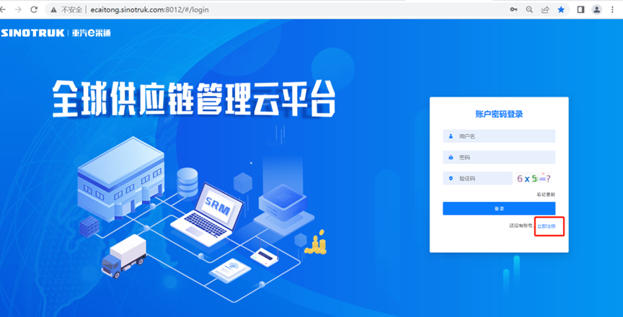

2.     填写手机号码（没有注册过的）

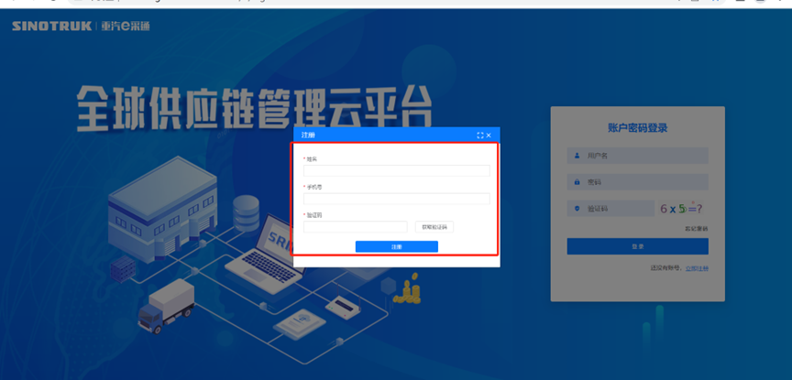

3.     注册成功登录这个手机号码的账号进入系统，点击供应商注册

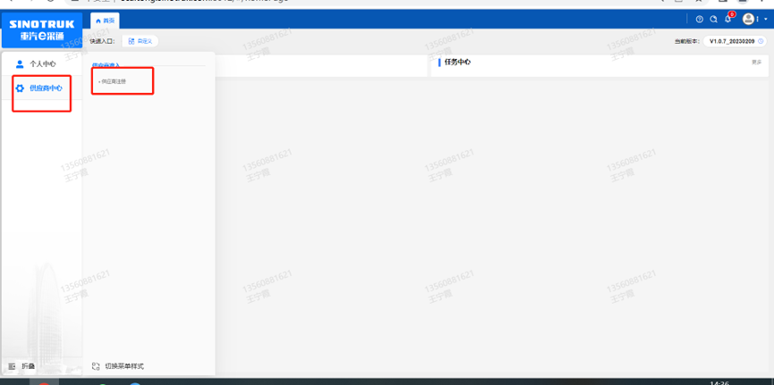

4.     点击新增

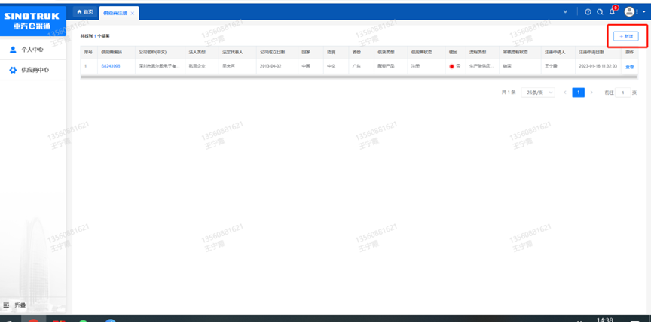

5 按要求填写所有信息，注意非生产类要填写业务单位，最后提交审批

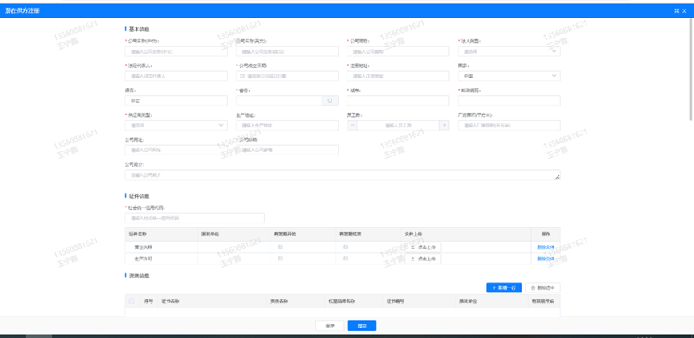

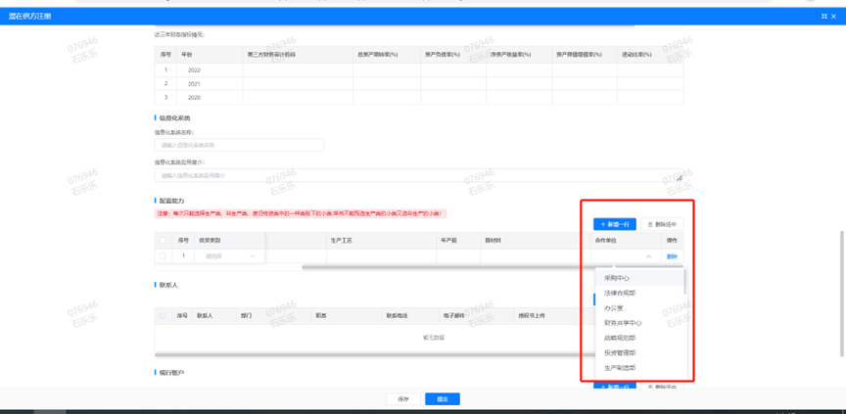

附件二：非生产供应商投标操作手册

#### 1.     供应商应标

路径：招投标中心-非生产类招投标-供应商应标

点击应标，上传文件之后点击提交。

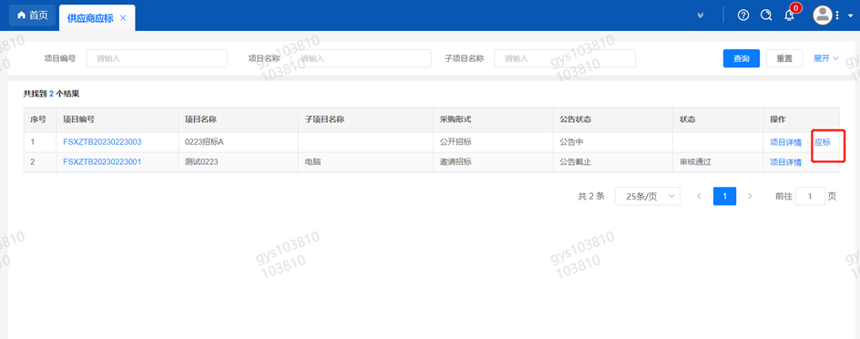

#### 2.     供应商投标

路径：招投标中心-非生产类招投标-供应商投标

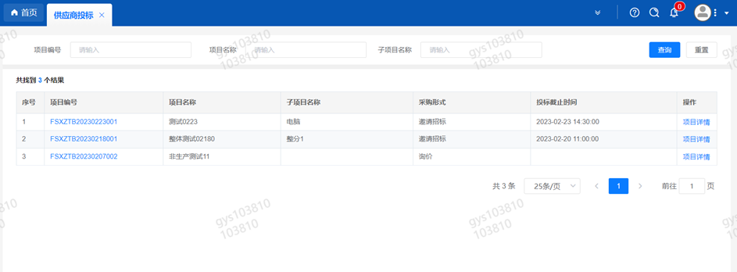

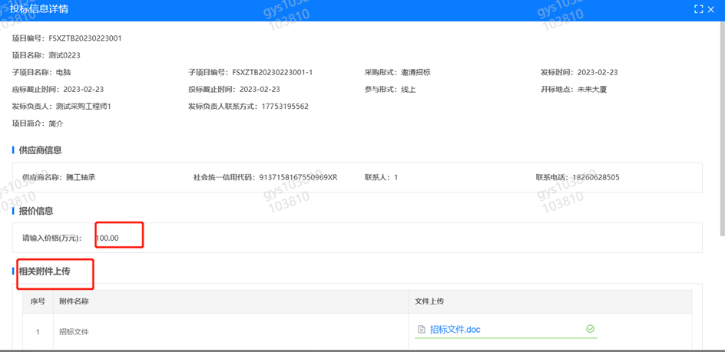点击投标按钮，进入详情页，输入投标报价并上传相应的附件。

#### 3.     供应商技术标澄清函

路径：招投标中心-非生产类招投标-供应商技术标澄清函

点击编辑按钮进入系统，上传技术标澄清函。

开标之后所有投标的供应商都可编辑提交，技术标入围之后 都不可编辑

#### descript4.     供应商报价

路径：招投标中心-非生产类招投标-供应商报价

点击报价按钮进入报价详情界面，请在此轮报价起止时间内报价，否则无法报价。

#### 5.     供应商澄清报价

路径：招投标中心-非生产类招投标-供应商澄清报价

招标发起人接收建议价的同时会给供应商发送澄清报价，供应商在此界面进行澄清报价，点击编辑按钮进入澄清报价详细界面，输入价格并上传澄清函，之后点击提交。

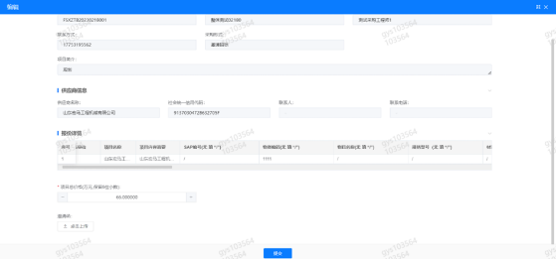

#### 6.     供应商查看中标通知

路径：招投标中心-非生产类招投标-中标项目

点击查看进入查看中标项目详情

